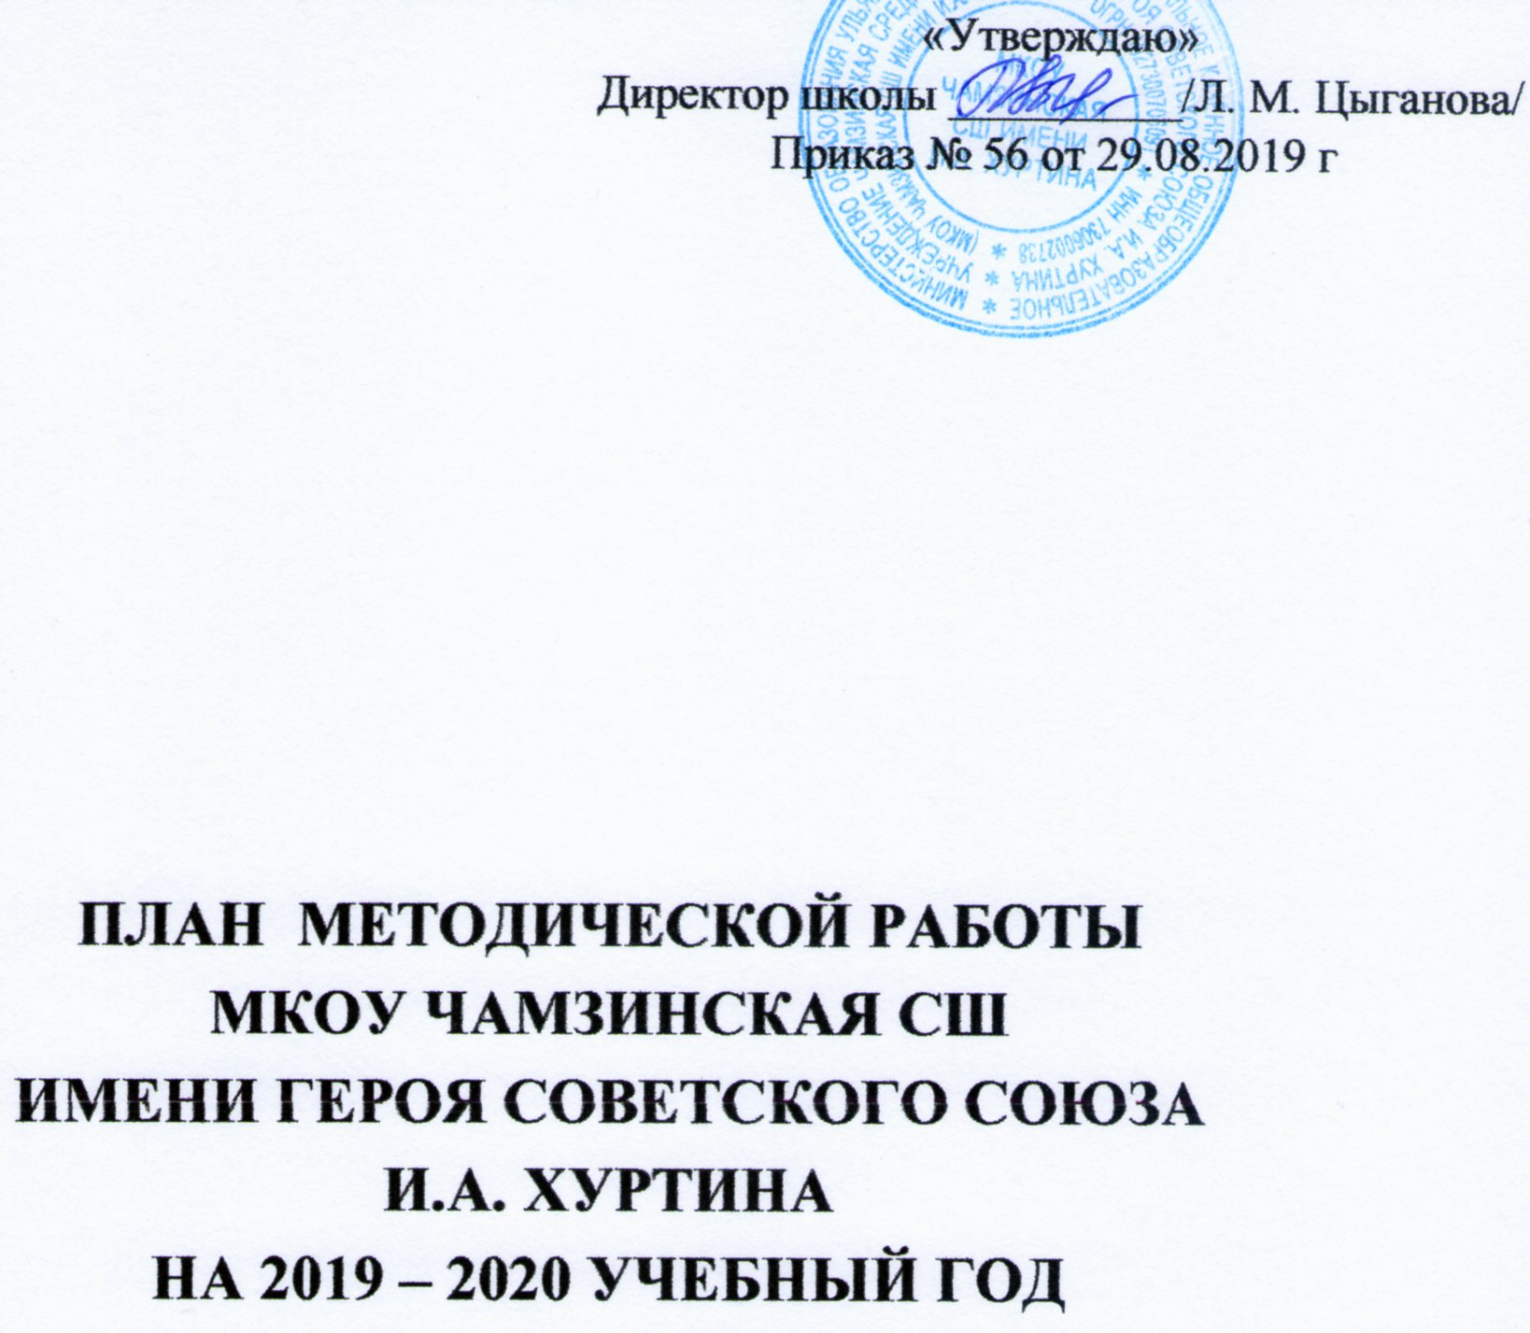

Методическая тема школы: «Повышение качества образования на основереализации системно-деятельностного подхода в обучении, воспитании, развитии обучающихся»
Цель методической работы школы:
Развитие ключевых компетенций обучающихся на основе использования современных педагогических технологий и методов активного обучения.
Задачи методической работы:
Создать условия для самореализации учащихся в учебно - воспитательном процессе и развитии их ключевых компетенций.
Выявить накопленный опыт по отработке современных технологий, наметить пути развития использования этих технологий.
Учителя школы работают над этой темой третий год.
Перед методической службой школы поставлена цель: создание условий для повышения профессионального мастерства преподавателей на основе обмена опытом, самообразования и курсовой переподготовки.
Для ее реализации сформулированы следующие задачи:
- Реализация системно-деятельностного подхода в обучении и воспитании.
- Работа по федеральным государственным образовательным стандартам (отслеживание результатов работы по ФГОС в 1 – 9-х классах; изучение документов, подготовка нормативных и методических материалов);
- Совершенствование педагогического мастерства учителей.
- Внедрение современных педагогических технологий обучения и воспитания, информационных образовательных технологий.
- Адаптация образовательного процесса к запросам и потребностям личности; ориентация обучения на личность учащихся; обеспечение возможности еѐ самораскрытия; создание системы поиска и поддержки талантливых детей.
- Включение в систему единого информационного образовательного пространства «Сетевой город».
- Развитие профильного обучения.
- Реализация принципов сохранения физического и психического здоровья субъектов образовательного процесса, использование здоровьесберегающих технологий в урочной и внеурочной деятельности.
- Духовно-нравственное, патриотическое и гражданское воспитание через повышение воспитательного потенциала урока.
- Выявление, обобщение и распространение положительного опыта творчески работающих учителей. Продолжать создавать банк методических идей и наработок учителей школы.
- Внедрение технологии разработки уроков с использованием электронной поддержки.
- Усиление контроля за уровнем преподавания учебных дисциплин педагогами школы.

Формы методической работы:
а) работа педсоветов;
б) работа методического совета школы;
в) работа методических объединений;
г) работа педагогов над темами самообразования;
д) открытые уроки;
е) обобщение передового педагогического опыта учителей;
ё) внеклассная работа;
ж) аттестация педагогических кадров, участие в конкурсах и конференциях;
з) организация и контроль курсовой подготовки учителей.

№ | Мероприятия | Сроки | Формы | Ответственные | Форма представления результатов
Организационно-педагогическая, учебно-методическая и внеурочная деятельность
1 | Принятие плана работы на 2019 – 2020 уч. год.  Принятие планов работы школьных методических объединений. | август | заседание  ПС | ЗДУВР | - План методической работы
2 | Рассмотрение и утверждение рабочих программ учителей-предметников. | август | Заседание МС | Директор  ЗДУВР | Рабочие программы
3 | Разработка и утверждение образовательных программ. | до 30 августа | Заседание ПС | ЗДУВР  ЗДВР | Образовательные программы НОО, ООО, СОО
4 | Контроль обеспеченности учебниками, в том числе профильными и соответствующими ФГОС НОО и ФГОС ООО. | август | ВШК | ЗДУВР  Библиотекарь | Перечень УМК, используемых в учебном процессе в 2019-2020 уч.году  СД
5 | Использование контрольно-измерительных материалов оценивания результатов освоения образовательных программ НОО, ООО, СОО | август | заседание МС | Учителя-предметники | Протокол МС
6 | Проведение недели немецкого языка. | октябрь | предметная неделя | Ермохина О. Н. | План проведения предметной недели
7 | Проведение школьных предметных олимпиад | октябрь | Заседание МС | ЗДУВР  Рук-ли ШМО | Ведомости с результатами олимпиад
8 | Проведение недели русского языка и литературы | ноябрь | предметная неделя | Гурьянова Е.П.  Аралиина Л.Н. | План проведения предметной недели
9 | Проведение недели информатики | декабрь | предметная неделя | Алеферчук С. С. | предметная неделя
10 | Проведение недели биологии | декабрь | Предметная неделя | Сорокина Л. А. | План проведения предметной недели
11 | Проведение недели истории | март | предметная неделя | Волгина Н.А. | План проведения предметной недели, разработки мероприятий.
12 | Рассмотрение и утверждение материалов для промежуточной аттестации | март | заседание МС | Аралина Л.Н. | Протокол МС
13 | Неделя физики | апрель | предметная неделя | Цыганова Л.М. | План проведения предметной недели, разработки мероприятий.
14 | Неделя математики | апрель | предметная неделя | Фросина Н.Н. | План проведения предметной недели, разработки мероприятий.
15 | Открытый классный час в 4 классе «Прощание с начальной школой» | май | открытый кл.час | Першанина Е. Г. | разработка мероприятия
16 | Анализ методической работы | май | Заседание МС | ЗДУВР | Протоколы МС
17 | Результаты государственной итоговой аттестации выпускников 9 класса. | июнь | ПС | Директор  ЗДУВР | Заседание ПС
18 | Результаты государственной итоговой аттестации выпускников 11 класса. | июнь | ПС | Директор  ЗДУВР | Заседание ПС
РАБОТА С КАДРАМИ
Повышение квалификации
1 | Своевременное прохождение аттестации учителями. Своевременность подачи документов | По плану аттестации | СД | Председатель аттестациооной комиссии, ЗДУВР | Аттестационные материалы
2 | Подготовка перспективного плана аттестации | Август |  | ЗДУВР | План аттестации
3 | Составление плана курсовой подготовки | Август |  | ЗДУВР | План курсовой подготовки
4 | Информирование о курсах повышения квалификации | в течение года | СД | ЗДУВР
5 | Заявка на прохождение курсов повышения квалификации в 2021 году. | Май |  | ЗДУВР | Заявка
Повышение профессионального мастерства
1 | Посещение учителями конференций, научно-методических семинаров, заседаний РМО, открытых уроков | В течение года |  | Администрация
2 | Работа учителей по методическим темам | Постоянно | Самообразование | ЗДУВР
3 | Изучение опыта работы учителей, подлежащих аттестации | по графику ВШК | СД | Администрация | Справка, СД
4 | Изучение и внедрение в педагогическую практику передового педагогического опыта | в течение года | Самообразование | Руководители ШМО | Протоколы ШМО
5 | Конкурс профессионального мастерства «Учитель года» | декабрь |  | Администрация  Руководители ШМО | Участие в конкурсе
7 | Педагогические советы по темам:  - Анализ работы школы за 2018/19 уч.год и задачи на новый учебный год.  - «Современные образовательные технологии в учебно-воспитательном процессе»  - «Формирование учебной мотивации школьников как одно из ведущих условий повышения качества обучения и показатель результативности образовательного процесса»  - «Профессиональное самоопределение как средство социализации и адаптации учащихся в современных условиях»  - О допуске обучающихся 9 и 11 классов к государственной итоговой аттестации  - Анализ промежуточной аттестации. О переводе учащихся 3 -8, 10 классов.  - Об окончании государственной итоговой аттестации обучающихся 9 класса и вручении аттестатов об основном общем образовании |  |  | Директор  ЗДУВР  ЗДВР | Протоколы заседаний ПС

План работы методического совета школы:

№  п\п | Содержание | Сроки | Ответственные | Форма отчета
1 | Заседание №1:  1. Основные задачи методической работы на 2019-2020учебный год.  2. Обсуждение и утверждение плана методической работы школы на 2019-2020 учебный год.  3. Согласование рабочих программ по предметам.  4. Согласование перечня контрольно-измерительных материалов для оценивания результатов освоения основной образовательной программы НОО, ООО, СОО на 2019 – 2020 уч. г.  5. Согласование тем итоговых индивидуальных проектов. | август | Аралина Л.Н | Протокол МС
2 | Заседание №2:  1.Итоги школьных олимпиад по предметам. Подготовка к муниципальному этапу Всероссийской олимпиады школьников.  2.Состояние работы над индивидуальным итоговым проектом выпускников 9 класса.  3. Об организации внеурочной деятельности  предметам  4. Профессиональный педагогический конкурс «Учитель года». Методические рекомендации кпн О. Н. Ермохиной. | ноябрь | Аралина Л.Н.  Аралина Л.Н.  Федянина В.Н.  Ермохина О. Н. | Протокол МС
3 | Заседание №3:  1. Подготовка к проведению ВПР.  2. Система работы учителя по формированию универсальных учебных действий (Из опыта работы учителей). | февраль | Аралина Л.Н.  Шугаева Е.Н. | Протокол МС
4 | Заседание №4:  - Анализ выполнения государственных программ по предметам.  - Анализ работы МС за год. | май | . | Протокол МС

Перспективный план аттестации педагогов МОУ Чамзинская СОШ
на 2019 - 2023 год

№  п\  п | Ф.И.О. | Занимаемая  должность | Раз  ряд,  категория | Дата присвоения категории | Дата предстоящей аттестации
1 | Алеферчук С.С. | ЗД по ИКТ  учитель | 1 | Распор. МОиН Ульяновской обл.  № 593-р 07.04.2018 | до 07.04.2023 г
2 | Аралин А.Е. | учитель | 1 | Распор.Минобрнауки Ульяновской обл.  № 2475 -р 27.12.2017 | до 27.12. 2022 г
3 | Аралина Л.Н. | ЗДУВР  учитель | 1 | Распор. МОиН Ульяновской обл.  №896-р от 03.05.2017 | до 03.05. 2022 г.
4 | Волгина Н..А. | учитель | 1 | Распор.Минобрнауки Ульяновской обл.  № 3417 -р 29.11.2013 | до 29.11.20018 г.
5 | Гурьянова Е.П. | учитель | высшая | Распор.Минобрнауки Ульяновской обл.  № 1215 -р 03.07.2018 | до 03.07.2023 г.
6 | Дундукова О.Н. | соц. педагог | соотв. заним. должн. | Приказ по школе № 53 от 30.12.2016 | до 30.12.2021 г.
7 | Ермохина О.Н. | учитель | высшая | Распор. МО Ульяновской обл.  №282-р 26.02.2014 | до 26. 02. 2018 г.
8 | Першанина Е.Г. | учитель | соотв. заним. должн. | Пр. по школе № 32 -а от 28.10.15 | до 28.10.2020 г.
9 | Рубцова О.В. | учитель | высшая | Распор. МО Ульяновской обл.  №2321-р 06.12.2017 | до 06.12.2022 г.
10 | Сорокина Л.А. | учитель | высшая | Распор. МОиН Ульяновской обл.  № 687-р 10.04.2017 | до 10. 04. 2022 г.
11 | Сорокина Т.В. | учитель | соотв. заним. должн. | Приказ по школе №14 от 22.04.2015 | до 22.04 2020 г.
12 | Федянина В.Н. | ЗДВР  учитель | высшая | Распор. МОиН Ульяновской обл.  № 1345-р 25.06.2015 | до 25. 06. 2020г.
13 | Фросина Н.Н. | учитель | 1 | Распор. МОиН Ульяновской обл.  № 478-р 26.03.2014 | до 26.03. 2019 г.
14 | Цыганова Л.М. | директор  учитель | 1 | Распор. МОиН Ульяновской обл.  № 142-р 29.01.2015 | до 29.01.2020 г.
15 | Шугаева Е.Н. | учитель  вожатая | 1 | Распор. МОиН Ульяновской обл.  № 831-р 28.05.2014 | до 28.05.2019 г.

План курсовой подготовки
2019 – 2021 уч. год
№  п\  п | Ф.И.О. |  | Прохождение курсовой подготовки.  Предмет | Сроки КПК
1 | Алеферчук С. С. |  | 2018  информатика, | 2021 г
2 | Аралин А. Е |  | 2018, технология | 2021 г.
3 | Аралина Л.Н. |  | 2018, ЗДУВР  2018 русский язык и литература | 2021 г
4 | Волгина Н. А. |  | 2017  история, обществознание | 2020 г.
5 | Гурьянова Е. П. |  | 2018,  русский  язык и литература | 2021 г
6 |  | Дундукова О. Н. | 2018,  соц.педагог | 2021 г
7 |  | Ермохина О. Н. | 2018, немецкий язык, | 2021 г
8 |  | Першанина Е. Г. | 2018, начальные классы,  2018,(коррекционное обучение) | 2021 г
9 |  | Рубцова О. В. | 2018, (коррекционное обучение) | 2020 г
10 |  | Сорокина Л.А. | 2018, химия, биология | 2021 г
11 |  | Сорокина Т. В. | 2018 технология | 2021 г
12 |  | Фросина Н. Н. | 2018 математика, | 2021 г
13 |  | Федянина В. Н. | 2018, учитель  2018, ЗДВР | 2021 г
14 |  | Цыганова Л. М. | 2018, физика,  директор школы | 2021 г
15 |  | Шугаева Е. Н. | 2018, (коррекционное обучение) | 2021 г

